О поощрении и наказании.
"Чем больше поощрений тем меньше наказаний."
(Янош Корчак)
Поощрения и наказания - как кнут и пряник, самые известные методы воспитания. Воспитание ребенка дошкольного возраста складывается не только из положительных аспектов взаимоотношений (одобрение, похвала, поощрение), но и отрицательных (порицание, запрет, наказание). Поощрение и наказания являются своеобразными рычагами воспитательного процесса. Родителей, конечно, волнует, как похвалить или наказать так, чтобы это принесло пользу для развития малыша.
Психологический смысл наказания состоит в том, чтобы ребенок понял, осознал, раскаялся, исправился и больше так не делал. И наказание способствует снятию напряжения, которое возникает в результате проступка, после наказания предполагается прощение.
Наказывая ребенка, важно понимать, какие чувства он при этом испытывает. Это может быть огромное разнообразие: вина, раскаяние, беспокойство, замешательство, обида, унижение и др. А ведь именно от того, какие чувства испытывает ребенок в момент наказания, зависит эффективность этого воспитательного рычага.
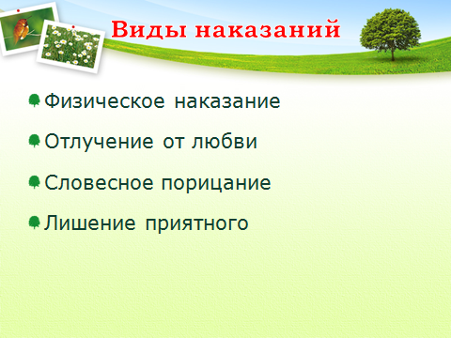
Физические наказания остаются популярными у отдельной части современных родителей. Физические наказания приносят быстрый эффект: «Выпорол - и ребенок как шелковый». Но этот эффект временный, пока у ребенка есть страх. Очень часто родители теряют рычаги управления в тот момент, когда ребенок перестает бояться. Физические наказания наносят вред развитию ребенка, вместо раскаяния и осознания своего проступка, возникает внутренняя агрессия и желание сделать что-либо плохое.
Эффект такого метода воспитания в следующем: дети, которые подвергаются физическим наказаниям, склонны проявлять дерзость, непослушание и агрессию.
К словесным наказаниям относят крик родителей. Крик взрослого, направленный на маленького ребенка - это битье словами. Он может травмировать ребенка дошкольного возраста.
Эффект: в состоянии стресса ребенок не слышит запрета. Он слышит, что его не любят. Чаще вceгo ответная реакция ребёнка - страх, замкнутость, протест, агрессивное поведение.
А постоянный крик либо перестает ребенком замечаться, что, в свою очередь, рождает у него манеру разговаривать так же, просто потому, что он к ней привык, либо приводит к неврозу.
Отлучение от любви является еще одним неэффективным видом наказания. В этом случае родители сдержанны в выражении любви и признательности, отказываются говорить и смотреть на ребенка, угрожают уйти от него или отдать кому-нибудь.
Эффект такого метода воспитания в следующем: дети становятся чрезвычайно совестливыми, повышенно тревожными, неуверенными и зависимыми от мнения окружающих.
Лишение приятного - наиболее приемлемый способ регулировать поведение ребенка. Ведь наказывать ребенка лучше, лишая его хорошего, чем делая ему плохое.
У каждого ребенка есть свои предпочтения. Но есть занятия, любимые всеми детьми: просмотр мультфильмов, поездка в гости, в цирк. Очень хорошо, если в семье есть какой-либо ритуал, традиция и отказ ребенку вправе участвовать в совместном ритуале станет для него сильным переживанием.
Наказание ли это? Конечно же, и довольно ощутимое! И главное, не обидное и не оскорбительное. Ведь дети хорошо чувствуют справедливость, а это справедливо.
Какой же практический вывод? Нужно иметь запас больших и маленьких праздников, "зону радости". Если нет традиции совместных дел с ребенком, то стоит ее создать.
Психологический смысл поощрения состоит в том, чтобы ребенок закрепил хорошее поведение и в дальнейшем поступал так же хорошо, как сейчас.
Многочисленные психологические эксперименты показали, что чем меньше вознаграждение, тем сильнее позитивные изменения в ребенке.
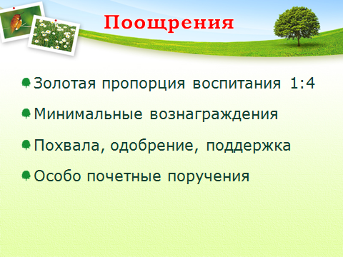
Золотая пропорция воспитания указывает на соотношение одобрения и критики в обращении к ребенку и звучит так: четыре знака одобрения на одно критическое замечание.
Для выполнения этой серьезной задачи используйте следующие знаки одобрения:
— ласковый взгляд;
— нежное прикосновение;
— внимательное выслушивание;
— словесная похвала.
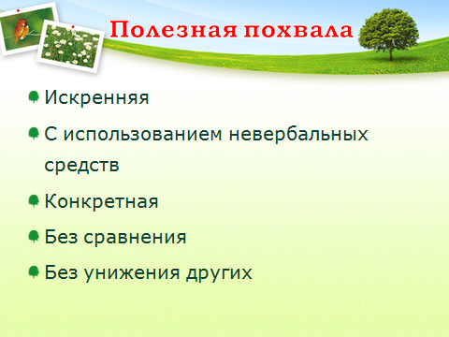
Используя похвалу в общении с ребенком, мы понимаем, что без критических замечаний не обойтись. Критика помогает маленькому человеку осознать результаты своего труда, собственные сильные и слабые стороны, в конечном итоге способствует формированию адекватной самооценки. Но критика со стороны родителей может стать разрушительной и снизить и без того низкую самооценку ребенка, увеличить его неуверенность и тревожность. Научиться делать критику полезной для малыша помогут правила полезной критики.
- Разделение критики и чувств. Разделяйте критику и выражение собственных чувств. Полезная критика всегда спокойна. Мы уже знаем, что если скрывать раздражение, обиду, злость, страх, тревогу, то эти чувства обязательно прорвутся, и в самый неподходящий момент. Поэтому в периоды «бури» откажитесь от критики и оставьте ее до лучших времен.
- Доброжелательная критика. Важно помнить, что критика полезна для ребенка, если замечания сопровождаются проявлением любви и уважения к малышу: мягкая интонация, добрый внимательный взгляд, ласковые слова: «Доченька, послушай...», «Сынок, хочу тебе сказать...».
- Критика поступков. Критикуйте поступки и действия ребенка, а не его личность.
- Конкретная критика. Критикуя ребенка, будьте очень конкретны: четко указывайте, что не нравится вам в действиях малыша, и обязательно убедитесь, что он вас правильно понял.
- Созидательная критика. Не забывайте не только высказывать, что вас не удовлетворяет, но и обязательно сообщать, чего вы ждете от ребенка.
- Аргументированная критика. Полезная критика включает в себя объяснения преимуществ желательного поведения. Если вы скажете ребенку: «Делай так, потому что я так сказала», то это будет приказом, а не объяснением. Малыш не сможет увидеть связи между своими действиями и пользой, которую они могут принести лично ему.
- Критика с тренировкой. Старайтесь завершать критику тренировкой желательного поведения. Например, после замечания по поводу брошенной одежды и объяснения, как и зачем она прибирается, предложите ребенку представить, что он пришел после прогулки и переодевается. Пусть, играя, ребенок сложит одежду так, как нужно. И после этого получит родительскую похвалу. С помощью такого дополнения критики вы обучает малыша новому, более приемлемому поведению.
Между тем, что человек знает, и тем, что он умеет, — огромная разница. Любое знание требует практики и тренировки. Если подробно рассказать сынишке, как кататься на велосипеде, это не будет означать, что он сразу же освоит этот навык. Конечно, малышу не всегда хочется тренироваться. Поэтому не забывайте подбадривать его. А еще можете превратить тренировку в забавную игру. Ведь дошкольникам нравится придумывать разные ситуации и исполнять в них разные роли. Дети любят использовать свои любимые игрушки для проигрывания придуманных историй. Так, плюшевый мишка может учиться вести себя в стоматологическом кабинете, а кукла Барби тренируется не просить шоколадку в магазине.
"В хорошей семье наказаний не бывает."
(А.С.Макаренко)

